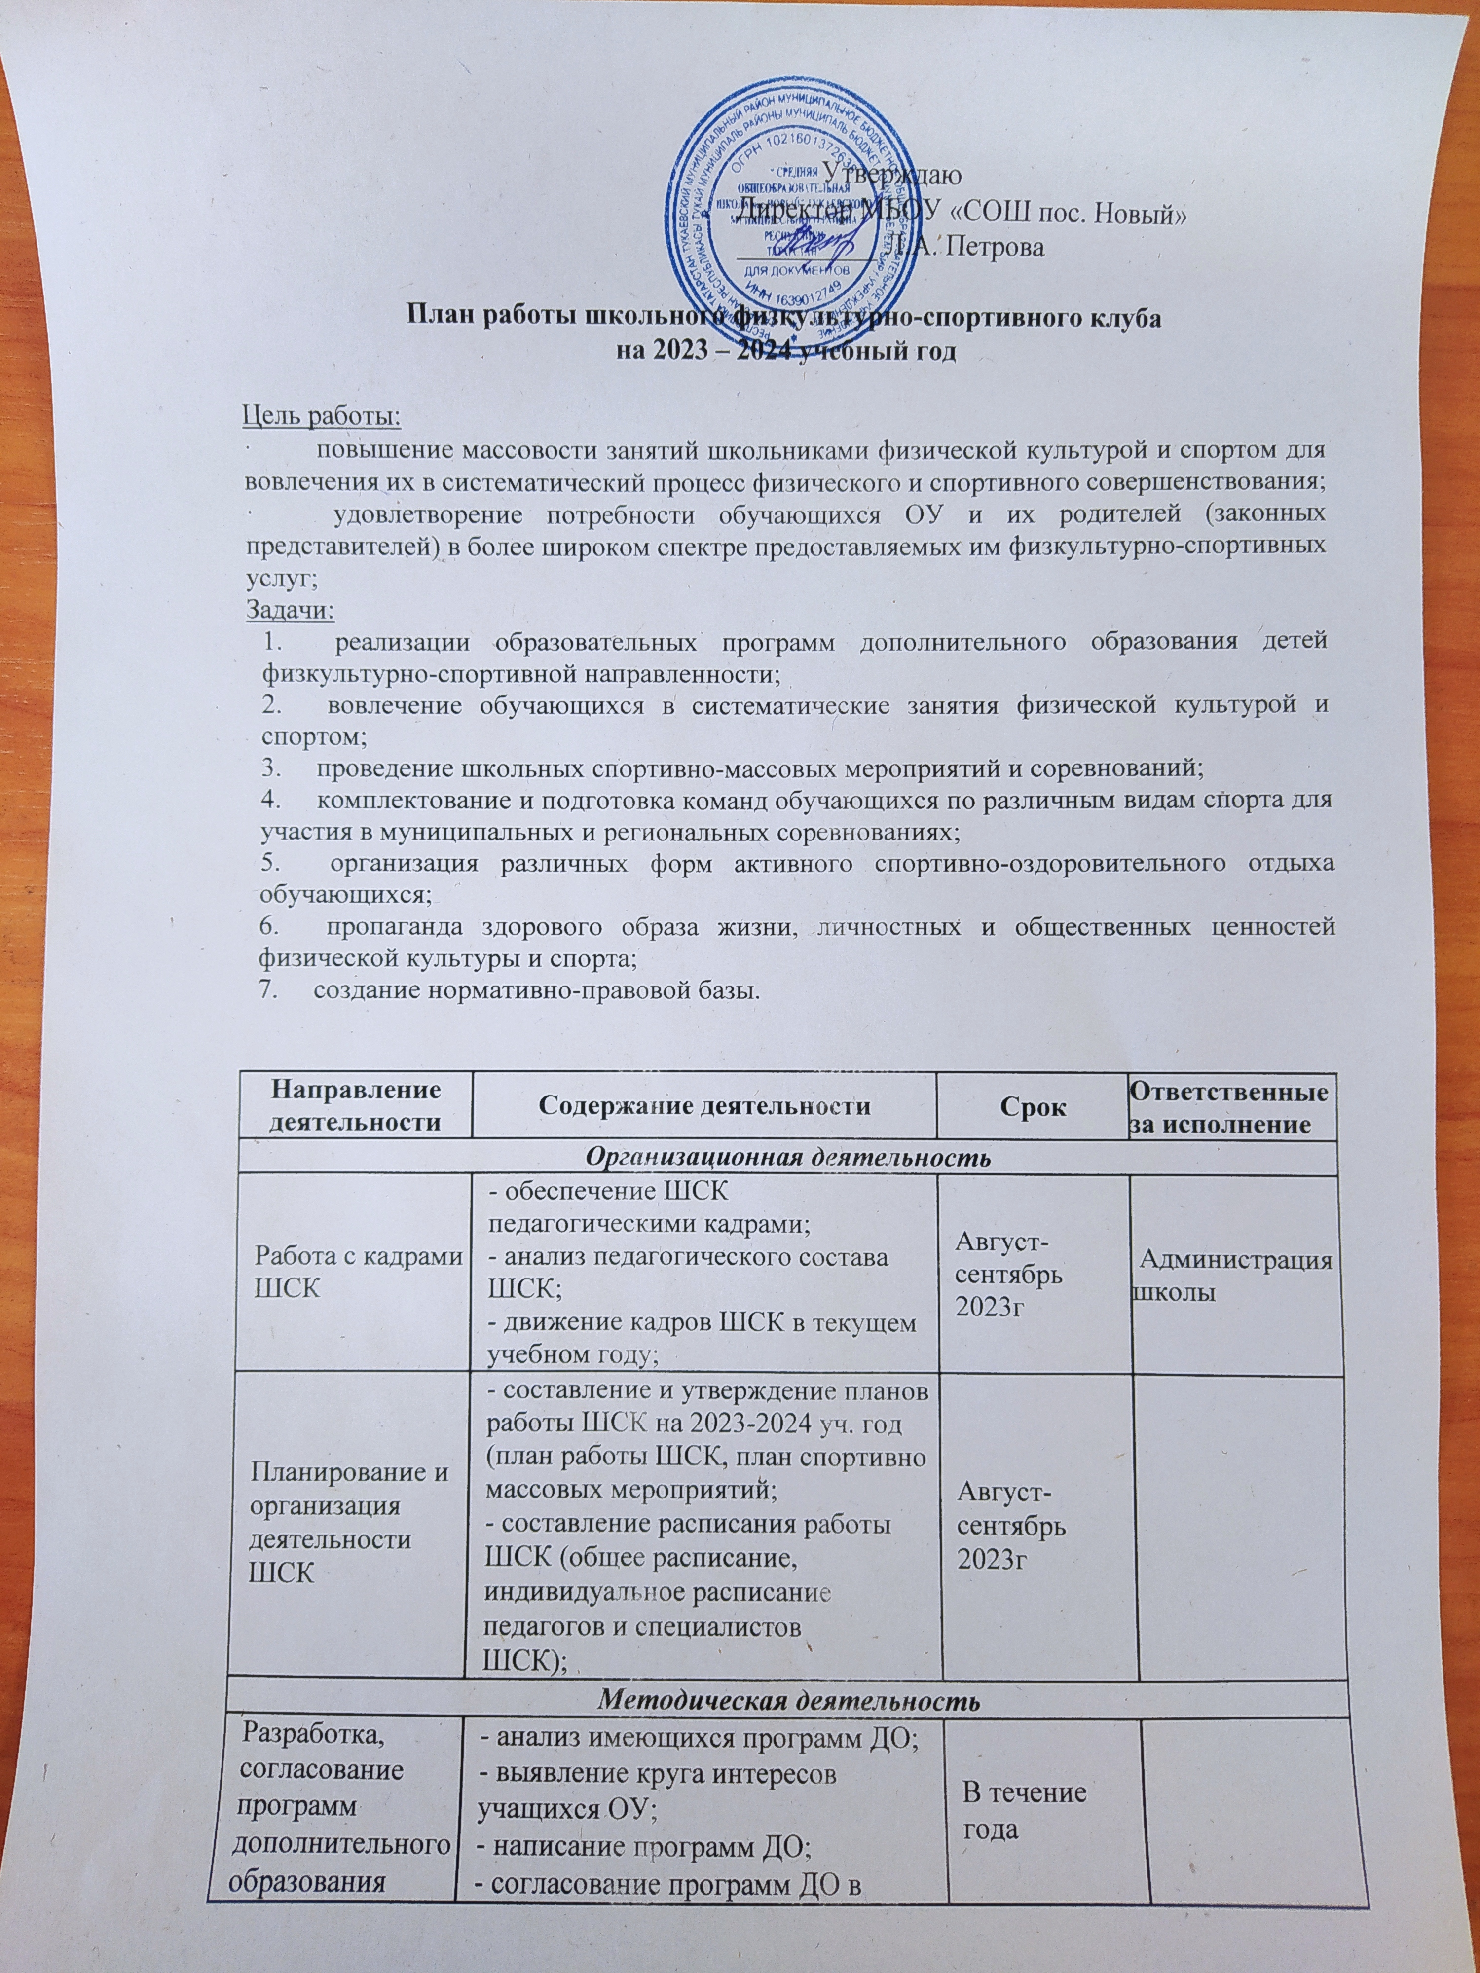

Утверждаю
Директор МБОУ «СОШ пос. Новый»
__________ Л.А. Петрова
План работы школьного физкультурно-спортивного клуба
на 2023 – 2024 учебный год
Цель работы:
· повышение массовости занятий школьниками физической культурой и спортом для вовлечения их в систематический процесс физического и спортивного совершенствования;
· удовлетворение потребности обучающихся ОУ и их родителей (законных представителей) в более широком спектре предоставляемых им физкультурно-спортивных услуг;
Задачи:
1. реализации образовательных программ дополнительного образования детей физкультурно-спортивной направленности;
2. вовлечение обучающихся в систематические занятия физической культурой и спортом;
3. проведение школьных спортивно-массовых мероприятий и соревнований;
4. комплектование и подготовка команд обучающихся по различным видам спорта для участия в муниципальных и региональных соревнованиях;
5. организация различных форм активного спортивно-оздоровительного отдыха обучающихся;
6. пропаганда здорового образа жизни, личностных и общественных ценностей физической культуры и спорта;
7. создание нормативно-правовой базы.

Направление деятельности | Содержание деятельности | Срок | Ответственные за исполнение
Организационная деятельность
Работа с кадрами ШСК | - обеспечение ШСК педагогическими кадрами;  - анализ педагогического состава ШСК;  - движение кадров ШСК в текущем учебном году; | Август-сентябрь 2023г | Администрация школы
Планирование и организация деятельности ШСК | - составление и утверждение планов работы ШСК на 2023-2024 уч. год (план работы ШСК, план спортивно массовых мероприятий;  - составление расписания работы ШСК (общее расписание, индивидуальное расписание педагогов и специалистов ШСК); | Август-сентябрь 2023г
Методическая деятельность
Разработка, согласование программ дополнительного образования детей физкультурно-спортивной направленности | - анализ имеющихся программ ДО;  - выявление круга интересов учащихся ОУ;  - написание программ ДО;  - согласование программ ДО в районной спортивной школе; | В течение года
Проведение методических мероприятий с целью обмена опытом | - участие в методических объединениях педагогов ДО (на уровне района);  - участие в семинарах, круглых столах и других формах обмена опытом в районе. | В течение учебного года по плану базовых учреждений, по индивидуальному плану | Руководитель ШСК, педагоги ДО, методисты районного учреждения ДО
Участие в конкурсах разного уровня - районных, региональных, федеральных | - поиск интересных вариантов конкурсной деятельности;  - подготовка к соревнованиям, состязаниям;  - непосредственное участие в соревнованиях;  - подведение итогов. | В теч. уч. года по плану учреждений, проводящих конкурсы, и годовому плану ОУ | Руководитель ШСК, педагоги ДО ШСК
Организация и проведение смотров спортивных коллективов школы | - выбор темы смотра (можно приурочить к какому-либо празднику или мероприятию);  - подготовка и оформление эмблем и девизов спортивных коллективов;  - выбор места проведения смотра (стадион или спортзал);  - анализ проведения. | Апрель – май 2021г. | Руководитель ШСК, педагоги ДО ШСК
Связь с образовательными, досуговыми и административными учреждениями района (социальное партнерство)
Связь со школами района | - обмен информацией с сотрудниками ОДОД других ОУ, работающих в рамках физкультурно-спортивной направленности;  - проведение совместных мероприятий. | В течение учебного года | Руководитель ШСК, педагоги ДО
Связь со спортивными школами района и области | - контакт с базовыми учреждениями, осуществляющими функцию руководства над программами ДО физкультурно-спортивной направленности;  - проведение общих мероприятий. | В течение учебного года | Руководитель ШСК.
Связь с адми-нистративными учреждениями района, осу-ществляющими координационную функцию | - предоставление и согласование планов работы ШСК и отчетов о деятельности ШСК; | В течение учебного года по плану контролирующих учреждений | Руководитель ШСК.
Осуществление контроля над работой ШСК
Контроль ведения отчетной документации специалистами, работающими в ШСК | - проверка планов специалистов;  - проверка ведения журналов педагогами ДО. | В течение учебного года по плану контроля | Руководитель ШСК.
Контроль посещения занятий ДО детьми, контроль наполняемости групп | - посещение занятий педагогов с целью контроля;  - проверка отчетной документации разного уровня с целью отслеживания движения детей в группах. | В течение учебного года по плану контроля | Руководитель ШСК.
Контроль над соблюдением графика работы педагогов ДО | - посещение занятий;  - проверка отчетной документации разного уровня с целью отслеживания движения детей в группах. | В течение учебного года по плану контроля | Руководитель ШСК
Контроль над выполнением программ ДО, анализ результативности процесса дополнительного образования | - посещение занятий;  - проверка отчетной документации;  - анализ детских работ;  - анализ отчетных мероприятий, выставок, организованных педагогами ДО. | В течение учебного года по плану контроля | Руководитель ШСК
Физкультурно-оздоровительная и спортивно массовая работа
Проведение спортивных праздников, спортивных акций, смотров коллективов и др. спортивных мероприятий | - подготовка спортивно-мас-совых мероприятий (разработка сценариев и плана подготовки);  - обеспечение участия учащихся в спортивно-массовых мероприятиях;  - проведения мероприятия;  - анализ мероприятия. | В течение учебного года Приложение 1 | Руководитель ШСК, педагоги ДО
Проведение спортивных соревнований, спартакиад школьного уровня | - составление плана проведения спортивных соревнований;  - комплектование команд для участия в спортивных соревнованиях;  - работа с командами по подготовке к соревнованиям; - разработка графика соревнований команд;  - проведение соревнований - подведение итогов. | В течение учебного года Приложение 2 | Руководитель ШСК, педагоги ДО
Календарь соревнований Спартакиады школьников | - комплектование команд для участия в спортивных соревнованиях;  - работа с командами по подготовке к соревнованиям; - участие в соревнованиях;  - подведение итогов. | В течение учебного года | Руководитель ШСК, педагоги ДО

Приложение 1

Календарный план
физкультурно-оздоровительных и спортивно-массовых мероприятий
на 2023-2024 уч. год
№  п/п | Наименование физкультурно-оздоровительных и спортивно-массовых мероприятий | Участники | Сроки проведения
1 | "Здравствуй школа" - физкультурно-спортивный праздник | 1-4 классы | 1 сентября
2 | Общешкольный день здоровья «День бегуна» | 1-11 классы | сентябрь
3 | Общешкольный день здоровья «Весёлые старты» | 1-11 классы | октябрь
4 | Общешкольный день здоровья «Мы за здоровый образ жизни» | 1-11 классы | ноябрь
5 | Спортивно-оздоровительная спартакиада "Спорт поколений" | 9-11 классы - преподаватели | декабрь
6 | "Малые Олимпийские игры" | 1-4 классы | январь
7 | "Мама, папа, я - здоровая семья" | 1-4 классы | январь
8 | «Лыжня России», «Лыжня Татарстана» | 1-11 классы | Январь-февраль
9 | Месячник военно-патриотического воспитания | 1-11 классы | февраль
10 | Всемирный день здоровья 2024 | 1-11 классы | 7 апреля
11 | Военно-спортивная игра "Зарница" | 1-11 классы | май
12 | Спортивно-развлекательное мероприятие "Здравствуй, лето!" | 1-4 классы | июнь

Приложение 2

Календарный план
Спортивных соревнований ШСК
на 2023-2024 уч. год
№  п/п | Наименование спортивных соревнований | Участники проведения | Сроки
1 | Мини-футбол | 3-11 кл | сентябрь
2 | Бадминтон | 5-9 кл | сентябрь
3 | Легкоатлетический кросс | 5-11 кл | октябрь
4 | Шахматы | 9-11 кл | октябрь
5 | Пионербол | 2-11 кл | ноябрь
6 | Волейбол | 9-11 кл | январь
7 | Настольный теннис | 3-9 кл | февраль
8 | Пулевая стрельба | 5-11 кл | февраль
9 | Баскетбол | 3-11 кл | март
10 | Шашки | 3-6 кл | март
11 | Президентские состязания | 4-8кл | апрель
12 | Дартс | 1-4 кл | апрель
13 | Легкая атлетика | 9-11 кл | май
14 | Футбол | 2-8 кл | май

